Муниципальное бюджетное общеобразовательное учреждение основная общеобразовательная школа с. Солдатское
Тербунского муниципального района Липецкой области

Моя Родина - Липецкий край
История села Солдатское
Заочная экскурсия по селу

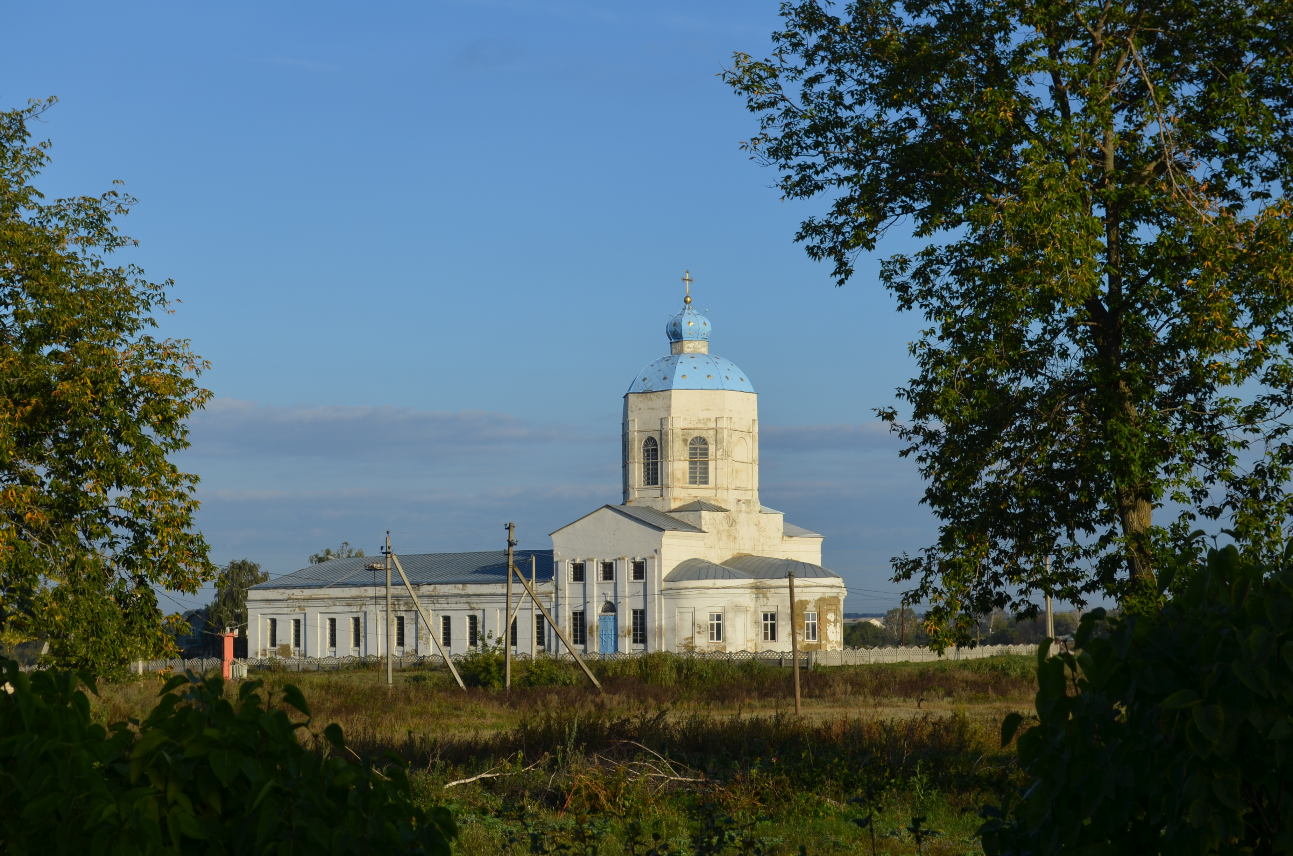

Выполнила
Ильясова Дамира Алижановна,
ученица 9 класса.

Руководитель
Емельянова Ольга Алексеевна,
учитель русского языка и литературы.

с. Солдатское
2013г.
Село Солдатское – глубинка русская,
Простор полей родных, речушка узкая
Это строки из стихотворения Харитонова Дмитрия Яковлевича – уроженца села Солдатское. Уехав в Москву, Дмитрий Яковлевич не забыл родное село и посвятил ему свое стихотворение.
Я не являюсь коренной жительницей Солдатского, но полюбила село всем сердцем.
Актуальность моей работы, я думаю, очевидна – ведь каждый человек должен знать о том месте, где он живёт. При этом очень увлекательно изучать историю, беседовать со старожилами, изучать документы.
Я решилась пройтись по Солдатскому, чтобы познакомиться с селом, жителями и рассказать об этом сверстникам.
Перед собой поставила определенную цель: изучить историю села Солдатское.
Задачи: познакомиться с историей села, узнать об исторических памятниках села, историю развития школы, рассказать о селе.
Предмет исследования:
история села Солдатского
Избранные методы исследования:
- беседа;
- наблюдения;
- поиск и изучение старых фотографий, источников, архивных документов.
Итак, я приглашаю вас на экскурсию по моему селу.
Село Солдатское расположено в Тербунском районе Липецкой области в 120 км от областного центра – г. Липецка – и в 7 км от районного центра – с.Тербуны.
Территорию нашего края в период образования Древнерусского государства историки называют Дикое поле. На этом просторе долго кочевали скифы, затем в IX веке их сменили печенеги, а их вытеснили половцы.
Наши предки жили в постоянной тревоге на границе с Диким полем. Кочевники никогда не оставляли славян в покое. Лишь в XIV веке южные окраины испытали свыше десяти опустошительных ударов степняков. В 1395 году полчища Тамерлана полностью сожгли Елец и уничтожили всех его жителей. Опасность не покидала русские поселения и в XV - XVI веках. Несмотря на сопротивление, которое оказывали сторожевые заставы, враги раз за разом вторгались в пределы русского государства.
В 1636 году по решению царя Михаила Федоровича в Диком поле стала возводиться белгородская оборонительная черта.
Ближайший ее участок к нашему краю проходил между Воронежем и Белгородом. С укреплением и развитием сторожевой службы связано и постоянное заселение нашего края, в том числе сел и деревень Тербунского района.
Возникали селения не стихийно, а по царской воле. Из Елецких, Смоленских, Рязанских, Калужских, Тульских, Ливенских, Данковских и других мест сводились в Дикое поле не мелкие служилые люди, а те, которые отличились в Ратном деле. В царских грамотах определялись и обязанности этих людей – «дворами селиться на новом месте, государеву службу исправно нести и землю пахати». Земли отводились бывшим стрельцам, пушкарям, копейщикам, служивым иной воинской принадлежности. Обязательно с учетом их ратных заслуг.
На земле, пожалованной царем, поставили свои первые избы и 12 солдатских семей из-под Воронежа, заложив начало, селу Солдатское в конце XVII века.
Указать точно место, где эти избы были поставлены, сейчас, конечно же, очень трудно. Можно предположить, что они были построены на участке современного центра села. Данная версия ближе к истине, потому что место здесь привлекательное и красивое.
Об истории нашего села в описании церквей, приходов и монастырей Орловской Епархии говорится: «Расположена в живописной, лесной и плодородной местности, по высоким берегам р.Олымчика и ее притока Рогожки». А самое раннее сохранившееся в документах упоминание о Солдатском относится к 1777 году
Расположено село на берегах притока Верхнего Олымчика. В Солдатском приток разветвляется, и форма села напоминает букву Y.
Первое, что видит приехавший в село – это пруд, который был искусственно создан жителями села в 70 годы XX века.
Речка, на берегах которой было основано село, из-за хозяйственной деятельности человека стала совсем узкой и незаметной, но весной она разливается и напоминает о себе.
В центре села расположен храм Успенской Божьей матери, который был построен в 1815 году на средства прихожан. В 1895 году он был расширен пристройкой трапезной и приделов. В советский период церковь была закрыта. В 1993 году началась её реконструкция. В настоящее время в церкви проходят службы, которые совершает протоиерей отец Сергий.
На территории села находится Муниципальное бюджетное общеобразовательное учреждение основная общеобразовательная школа, которая расположена в центре с. Солдатское.
В архивных записях первое упоминание о школе относится к 1875 году, законоучителем с момента основания был священник Василий Максимович Космодамианский.
В начале XX века в 1910 году в селе была построена новая школа (красная). В отличие от многих сельских школ того времени Солдатская школа имела комплект пособий и небольшую библиотеку.
В конце 50-х начале 60-х годов XX века педагоги Солдатской восьмилетней школы приняли активное участие в становлении и внедрении липецкого опыта.
В послевоенные годы в селе было 4 школы: на улицах Лымец, Хатетовка, Русовка, Сельская. На Русовке, Хатетове, Лымце обучались учащиеся начальных классов, а с 5 по 8 класс обучались в школе, расположенной в центре села. К сожалению, в настоящее время здание находится в плачевном состоянии.
В 1971 году распахнула свои двери новая школа, которая получила статус средней общеобразовательной, и в 1976 году выпускники получили первые аттестаты зрелости. Директором школы был Сидоров Дмитрий Давыдович.
В 1985-1986 годах учителя Солдатской средней школы одними из первых включились в эксперимент по обучению детей шестилетнего возраста. В конце 80-х годов в школе было начато раннее обучение детей английскому языку – со 2 класса. В школе одними из первых в районе были созданы производственные бригады, на заработанные деньги организовывались поездки в Волгоград, Ленинград, Ясную Поляну, Воронеж и др.
С августа 2010 года школа является основной общеобразовательной, имеет дошкольную группу «Родничок», которую посещают 22 ребенка.
Наша школа может по праву гордиться своими выпускниками, среди которых Герой Советского Союза Мячин Василий Дмитриевич.
Василий Дмитриевич родился 17 декабря 1918 года в семье крестьянина. Окончил Солдатскую семилетнюю школу, работал в колхозе. В 1938 году был призван в армию. Участник советско-финской войны. В 1944 окончил курсы младших лейтенантов. Воевал находчиво, умело.
Отважно командуя стрелковым батальоном 37 стрелковой дивизии (2-й Белорусский фронт), гвардии майор Мячин 19 апреля 1945 года в числе первых форсировал Одер южнее г. Штеттин и захватил плацдарм. 20-22 апреля его батальон отразил 18 атак противника, за что 29 июня 1945 года ему было присвоено звание Героя Советского Союза.
После войны продолжал службу. С 1978 года полковник Мячин - в отставке. Жил в Ростове-на-Дону, работал диспетчером в аэропорту. Награжден орденами Ленина, Суворова 3-й степени, Александра Невского, Отечественной войны 1-й степени, двумя орденами Красной Звезды, медалями.
Умер 14 марта 1980 года.
В 1970 году в парке возле школы был установлен памятник погибшим воинам в годы Великой Отечественной войны. Ведь 400 человек, жителей села, не вернулись с войны. Мы, школьники, ухаживаем за территорией вокруг памятника, а еще мы не забываем могилы учителей-ветеранов Великой Отечественной войны.
А завершить свою экскурсию я хочу на моей улице Заречной, которая расположена поблизости от лесного пруда. Моя улица – самая обычная, одна из многих тысяч. И все же она единственная – здесь мой дом, моя семья, мои друзья, моя Родина.
Источники
- А. А. Голубев. Край родной. Липецк, 1999;
- Липецкая энциклопедия / сост. В. В. Шахов, Б. М. Шальнев. — Липецк: Липецкое издательство; Рязань: Гэлион, 2001. — Т. 3.
- http://terbyni.prihod.ru/blagochinie/view/id/1144386
- http://ru.wikipedia.org/wiki/%D1%EE%EB%E4%E0%F2%F1%EA%EE%E5
- http://soldatskiy-selsovet.ru/informatsiya-o-poselenii/photogallery/
- Беседы с жителями села Солдатское
- Фотографии из личного архива Емельяновой О.А.
- Фотографии Ильясовой Д.

